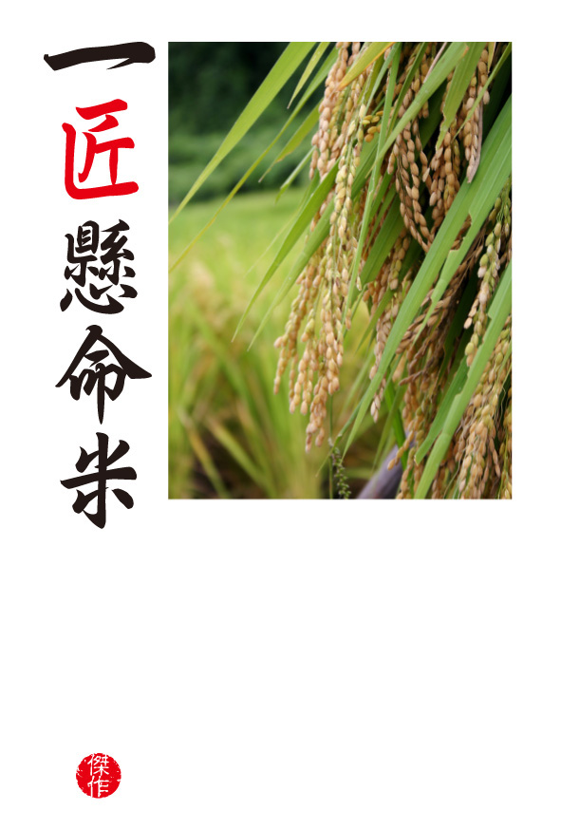

○○ ○○

清らかな水と豊かな大地。

米一筋に生きて、

米作りに精進して

参りました。

今年も絶妙においしい

お米が出来上がりました。

ぜひ一度

食べてみてください。

5kg

○○県○○町の一生懸命米農家

朝日家の米です。